Итоги городского конкурса проектов здоровьесберегающей направленности.

15 мая состоялся городской интерактив «Здоровьесберегающие технологии в образовательных организациях города Ижевска». В нем приняли участие руководители образовательных организаций, заместители директоров, учителя и ученики школ города.
Глава Ижевска Александр Ушаков поздравил победителей Городского конкурса проектов здоровьесберегающей направленности и поблагодарил преподавателей за активную работу в этой сфере.
Мероприятие открыла заместитель Главы Администрации города Ижевска по социальной политике Ирина Теслева. Она рассказала, что развитие системы, основанной на формировании культуры здоровья, направленной на профилактику болезней, осознанное отношение к собственному здоровью и здоровью окружающих – одно из приоритетных направлений в социальной политике города. Муниципалитет ведет работу по созданию условий, благоприятных для жизни горожан, профилактику неинфекционных заболеваний, пропаганду здорового образа жизни и отказа от алкоголя и табака, обустройства городского пространства и здорового транспорта.
Во время интерактива педагоги ижевских школ рассказали о своем опыте работы по сохранению здоровья детей. Кроме того, в 2015 году 83 проекта общеобразовательных учреждений стали участниками Городского конкурса проектов здоровьесберегающей направленности.
На мероприятии Глава Ижевска вручил директору школы № 19 Татьяне Каракулиной награду федерального уровня - орден А.С. Макаренко за выдающиеся заслуги, вклад в развитие просвещения и духовно-нравственного воспитания. Средняя образовательная школа № 19 внесена во Всероссийский Реестр «Лучшие школы России-2014».

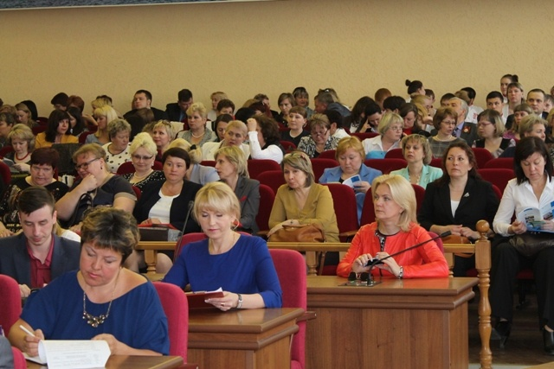 | 